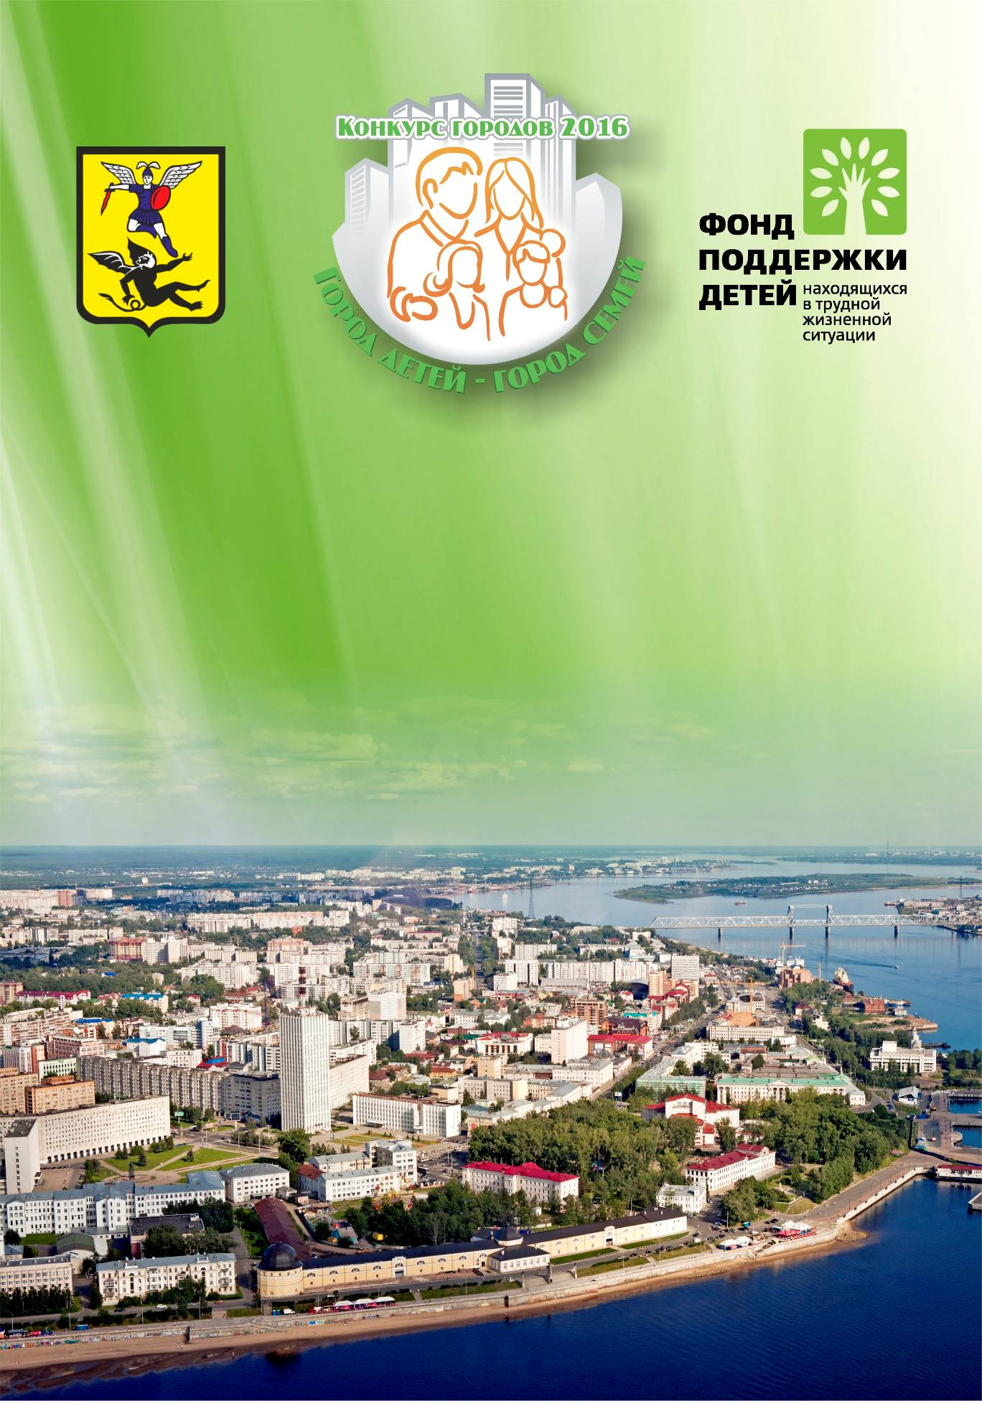

Отчет
муниципального образования
«Город Архангельск»
о реализации городской акции
«А у нас во дворе
в рамках участия в конкурсе городов России «Город детей – город семей»
(2016г.)
Городская акция «А у нас во дворе», направленная на активизацию ресурсов городского сообщества для создания доброжелательной городской среды для семей с детьми, сохранения и развития культурных традиций

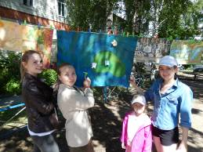
Городская акция «А у нас во дворе» проходила летом 2016 года в каждом из 9 территориальных округов на площадках муниципальных учреждений культуры при активном участии общественных организаций, волонтеров Архангельского молодежного совета. Среди них: 13 молодежных объединений, 7 социальных аниматоров в возрасте от 15 до 20 лет, библиотекарей 13 летних читальных залов. В результате за летний период этого года проведено 268 мероприятий, в которых поучаствовало 37355 человек. Обобщенные результаты реализации мероприятий городской акции «А у нас во дворе» представлены в таблице 1.
Таблица 1
Результаты реализации мероприятий городской акции «А у нас во дворе»
Наименование проектов, мероприятий | Цель | Даты проведения мероприятий | Охват
«Летний вечер в парке» | Создание на парковой территории МУК КЦ «Соломбала-Арт» площадок для познавательного досуга детей и семей с детьми. | 04, 11, 18, 25 июня,  02,08, 16, 23, 30 июля,  06,13, 22 августа | 500 человек
«Летний читальный зал под открытым небом» | Работа 10 летних читальных залов в территориальных округах г. Архангельска на территориях, прилегающих к библиотекам  МУК «ЦБС» | Июнь - август | Работу 13 летних читальных залов, 406 выходов во дворы, посетили 23914 человек
Спортивно-оздоровительные вечера «СОВа» для несовершеннолетних жителей островной территории города Архангельска (о.Бревенник). | Пропаганда здорового образа жизни среди детей и подростков острова Бревенник, организация свободного времени в летний период | 01 июня - 31 августа | Проведено 31 мероприятие. Количество участников – 2104 человека, в т.ч. подростки, состоящие на учете в КДН - 51 человек
Зарядка «Танцующий округ» для подростков, семей с детьми Маймаксанского территориального округа | Проведение танцевальных зарядок на улице, разучивание танцевальных флешмобов | 03, 09,15 июня | 165 участников.
Циклы мероприятий: игры на свежем воздухе: мастер - классы, пионербол, веселые старты, теннис, африканские игры;  Народные игры «Лапта» и «Городки» для детей округа Варавино-Фактория, в том числе находящиеся в трудной жизненной ситуации | Формирование навыков командных игр, приобщение к народным традициям русской народной культуры | 08,14,15,17,18,21 июня,  01, июля  15 августа  02,03,04,07,14,21 июня,  01, 05, 12, 13 июля,  15, 19 августа | 321 участник
Квест-игра для школьников Исакогорского территориального округа  «Я бы в медики пошёл…» | Профориентация подростков, находящихся в трудной жизненной ситуации | 16 мая | 80 подростков
Проект «Первый сезон дворовых игр»:  «Картошка», «Шагомер», «Вышибалы», «Игры в кругу», «Лапта», «Резиночка», «Светофор». | Организация активного досуга по месту жительства, обучение подростков организации дворовых игр с детьми | Июль – август | В проекте приняли участие  7 социальных аниматоров  в возрасте от 15 до 20 лет.  проведено 16 игр, количество участников – 475 человек.
Проект  «Первый сезон дворовых игр» | Организация молодежного активного досуга, привлечение внимания молодежи к спорту и здоровому образу жизни | 01 июня - 20 июля | Проведено 53 мероприятия, посетило 4391 человек.
Летний молодежный марафон «Здоровый Архангельск» в 9 территориальных округах города Архангельска. | Организация молодежного активного досуга, привлечение внимания молодежи к спорту и здоровому образу жизни | Июнь- август | 13 молодежных объединений приняли участие в организации марафона  Проведено около 90 мероприятий, 40 игровых дворовых программ, в которых приняли участие 5905 детей и подростков по месту жительства
Проект «Детство без гаджетов» | Вовлечение детей в организованные формы досуга во дворах, обучение волонтеров - организаторов дворовых игр из числа подростков. |  | 190 участников проекта. Количество обученных волонтеров дворовым играм из числа подростков: 63 человека.
1. Реализация проекта «Летний вечер в парке»

Проект «Летний вечер в парке» направлен на создание на парковой территории МУК КЦ «Соломбала-Арт» площадок для познавательного досуга детей и семей с детьми. Третий год реализуется данный проект и с каждым годом к нему растет интерес населения. Около 500 человек в субботний вечер посещает «Летний вечер в парке», участвует в интерактивных площадках, имеет возможность проявить себя, свои творческие способности, провести содержательно и полезно время всей семьей. Даты проведения летних вечеров в парке представлены в таблице 2.
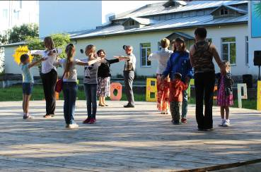
В программе Летних вечеров: демонстрация диафильмов и короткометражных фильмов под открытым небом «Нон-стоп», тематические викторины, например, «А знаем ли мы А.С.Пушкина?», «Знатоки русского языка», «Тропинка в историю Архангельска», «Здесь моей родины начало», «Что мы знаем о России?», «Новое поколение выбирает здоровье», концертные программы по темам субботнего вечера, аллея настольных игр для детей, подростков и молодежи, мастер-классы, выставки народных промыслов, детские интерактивные площадки с игровыми, познавательными и семейными программами, фотосалоны, тематические конкурсы рисунков на асфальте, акции: «Символы Родины моей», «Моя семья», «Здоровье – твое богатство», «Спорт – это важно!», «Наряд городу Архангельску», «Я этим городом горжусь», «Город в будущем», «Моя любимая улица», турниры по настольному теннису, аттракционы для детей, подростков и многое другое.
Территориальными КДН и ЗП при участии сотрудников полиции выдавались абонементы на посещение мероприятий и кружков программы Летнего марафона с целью вовлечения несовершеннолетних, состоящих на профилактических учетах в КДН и ЗП и ОДН ОП УМВД России по городу Архангельску к активному досугу и отдыху в летний период 2016 г.
Таблица 2
Программа Летних вечеров в парке
Дата проведения | Тематические мероприятия программы летних вечеров
4 июня | «Он – Пушкин, наш поэт великий!», посвященный творчеству А.С. Пушкина
12 июня | Я себя не мыслю без России…», посвященный Дню России
18 июня | «Праздничное настроение", посвященный Дню здоровья
25 июня | "С днем рождения, любимый город", посвященный Дню города.
2 июля | «На морской волне», посвященный Дню речного флота
9 июля | Вечер, посвященный Дню любви, семьи верности
16 июля | «Летняя палитра», посвященный середине лета
23 июля  6 августа | «Цветочное настроение»  «В кругу друзей», посвященный Дню дружбы
13 августа | "Песня и спорт - рядом идет", посвященный Дню спорта.
2. Результаты проекта «Летний читальный зал под открытым небом»

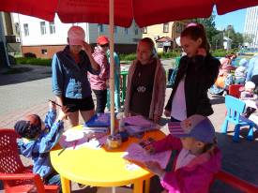
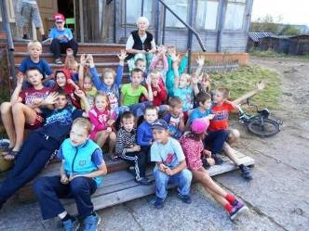
В 9 территориальных округах города Архангельска работали 13 летних читальных залов под открытым небом с целью формирования благоприятной развивающей среды для несовершеннолетних по месту жительства, привлечение к детскому досугу родителей и других заинтересованных взрослых. Было сделано 406 выходов во дворы. Для юных читателей организовывались турниры по шашкам, проводились игры «Кольцеброс», «Веселые мотальщики», «Волейбол». А для усидчивых ребятишек предлагались раскраски, конкурсы рисунков на асфальте. Ребята с удовольствием читали интересные детские журналы «Том и Джерри», «Принцесса», «Тошка и компания» и др. Играли в настольные игры, рисовали любимых литературных героев, собирали пазлы. Все лето в читальных залах под открытым небом проходили мастер-классы, проводились мероприятия, посвящённые Всероссийскому дню любви, семьи и верности, организовывались уличные акции, спортивные состязания, громкие чтения любимых книг.
Благодаря проведенным мероприятиям летних читальных залов для 23914 детей и подростков организован содержательный и интересный досуг во дворах Архангельска. По отзывам родителей и детей, время, проведенное с библиотекой, запомнилось ребятам увлекательными встречами с любимыми литературными героями, познавательными конкурсами, викторинами и другими интересными мероприятиями.
3. Спортивно-оздоровительные вечера «СОВа»

Спортивно-оздоровительные вечера «СОВа» направлены на организацию свободного времени в летний период для несовершеннолетних жителей островной территории города Архангельска (о.Бревенник). Поведено 27 мероприятий по пропаганде здорового образа жизни среди детей и подростков, в которых приняли участие 1900 человек, из них трудных подростков 13 человек, состоящих на учетах в ПДН и КДН 5 человек.

4. Зарядка «Танцующий круг»

В данном мероприятии по проведению танцевальных зарядок на улице, разучивание танцевальных флешмобов поучаствовало более 165 детей и подростков Маймаксанского территориального округа. Программа вызвала у участников положительные эмоции. Организаторы получили положительные отзывы по итогам мероприятия.
5. Циклы мероприятий: игры на свежем воздухе

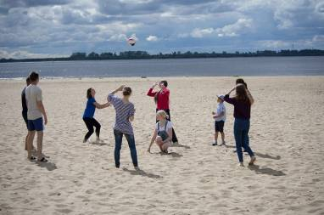
Летом в городе Архангельске проведены мастер - классы, лапта, пионербол, веселые старты, теннис, африканские игры. В частности, количество участников в народной игре «Лапта» (8 игр) - 135 человек; в народной игре «Городки» (12 игр) - 156 детей округа Варавино-Фактория, в том числе находящиеся в трудной жизненной ситуации. Участники овладели навыками игры, приобщаясь тем самым к народным традициям русской народной культуры.
В квест-игре для школьников округа «Я бы в медики пошёл…» приняли участие 80 человек (30 из них принимали участие, как зрители и помощники в подготовке и проведении). Проект «Первый сезон дворовых игр» проходил с июня по август на территориях Маймаксанского и Октябрьского округов. В проекте приняли участие 7 социальных аниматоров в возрасте от 15 до 20 лет. Проводились такие дворовые игры как: «Картошка», «Шагомер», «Вышибалы», «Игры в кругу», «Лапта», «Резиночка», «Светофор». Игры проводились в районе центрального пляжа на ул. Набережная Северной Двины и у крыльца МУК «АГКЦ». В III квартале проведено 16 игр, количество участников – 475 человек. Всего за летний период проведено 53 мероприятия с участием 4391 человек.
6. Летний молодежный марафон «Здоровый Архангельск» в территориальных округах города

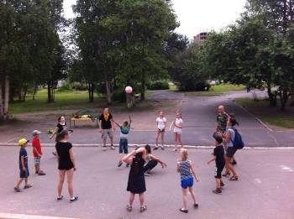
Молодежным культурным центром «Луч» совместно с отделом по делам молодежи управления культуры и молодежной политики Администрации муниципального образования «Город Архангельск» был проведен летний молодежный марафон «Здоровый Архангельск» в территориальных округах города Архангельска, направленный на организацию активного досуга молодежи в летний период. Мероприятия летнего молодежного марафона «Здоровый Архангельск» представлены в таблице 3. Ежегодно участие в организации мероприятий марафона принимают молодежные общественные объединения города, инициативные молодежные группы. В 2016 году участие в организации марафона приняло 13 молодежных объединений: Молодежный совет Архангельска, Молодая Гвардия, Клуб любителей лошадей, ТОС «Кемский», Алтимат-Архангельск, Творческая лаборатория «Радуга жизни», экологическая организация «Этас», добровольческий отряд «Феникс», «Поморье без наркотиков», объединение «Паркур», молодежные советы территориальных округов.
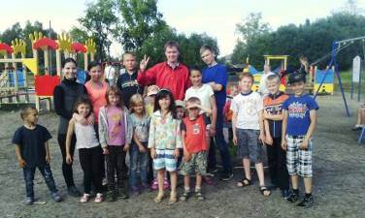
Волонтерами проведено около 90 мероприятий, 40 игровых программ для детей и подростков: турниры по настольному теннису, чемпионаты по волейболу, соревнования по мини-футболу, открытые тренировки по Юкигассен, открытые тренировки по Фрисби, танцевальные мастер-классы, квесты, тренировки по паркуру, игровые программы для подростков, игротеки, фотокросс, велопробег, молодежный спортивный праздник «Выше своего предела».
Территориальными КДН и ЗП при участии сотрудников полиции в летний период 2016 г. несовершеннолетним, состоящим на профилактических учетах в КДН и ЗП и ОДН ОП УМВД России по городу Архангельску выдавались абонементы на участие в мероприятиях Летнего молодежного марафона.
Таблица 3
Мероприятия летнего молодежного марафона «Здоровый Архангельск»
Дата проведения | Тематические мероприятия программы летних вечеров
30 мая | Интерактивно-познавательная игра «Выбор за тобой» (профилатика курения и никотиновой зависимости)
01-03 июня | Городской турнир «Настольный теннис во дворе» в Соломбальском округе
06-08 июня | Городской турнир «Настольный теннис во дворе» Северный округ
09, 10, 13 июня | Городской турнир «Настольный теннис во дворе» в Ломоносовском округе
12 июня | Турнир по волейболу в Маймаксанском округе
12 июня | Молодежный Флешмоб, посвященный Дню России в Октябрьском округе
14-16 июня | Городской турнир «Настольный теннис во дворе» в Октябрьском округе
17-19 июня | Соревнования по конному виду спорта на острове Краснофлотский, округ Майская горка
17-21 июня | Городской турнир «Настольный теннис во дворе» в округе Майская Горка
17 июня | Спортивно – творческое мероприятие «Молодое поколение выбирает» (формирование мотивации здорового образа жизни) в Исакогорском округе
19 июня | Игровая программа для подростков в Соломбальском округе
19 июня | Турнир по настольному теннису в Октябрьском округе
Июнь - август | Концертно – игровые программы на крыльце МУК «АГКЦ» в Октябрьском округе
27 июня | Вело-слёт «Лето, спорт, велосипед»

7. Реализация проекта «Детство без гаджетов»

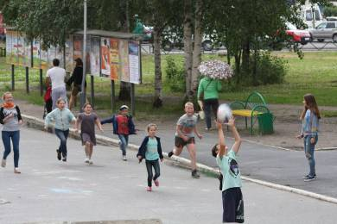
Мероприятия проекта «Детство без гаджетов» реализованы в территориальных округах города Архангельска.
В рамках проекта проведена серия акций «Живой двор», направленных на формирование добрососедских отношений между детьми и их родителями. В I квартале в акции приняли участие 50 детей, 20 родителей, жителей Маймаксанского округа и 20 добровольцев из числа молодежи.
Во II квартале состоялось 2 мероприятия проекта в Майаксанском и Цигломенском территориальных округах города. Количество участников - 90 человек. По итогам мероприятий обучено 15 подростков проведению дворовым играм со сверстниками. На сегодняшний день обученные подростки организуют досуг сверстников во дворах.
В III квартале состоялось одно мероприятие в территориальном округе Майская горка. Количество участников 50 человек. По итогам мероприятия обучено 23 подростка проведению дворовым играм со сверстниками.
В IV квартале планируется провести одно мероприятие. Количество предполагаемых участников – 50 человек. Количество обученных подростков – 25 человек. Всего участников проекта за 2016 год: 260 человек. Количество обученных подростков: 63 человека, 20 добровольцев. Дети и родители получили возможность вместе поиграть в популярные в прошлом дворовые игры, а также поучаствовали в современных забавах. Родители совместно с культурными центрами и добровольцами» планируют в дальнейшем проводить дворовые игры по месту жительства.
8. Семейный праздник «Родина моя – Россия» в сквере территориального округа Варавино-Фактория города Архангельска

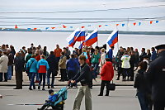
Мероприятие состоялось 03.11.2015 с целью организации свободного времени учащихся в каникулярное время, профилактики правонарушений и улучшения детско-родительских отношений, в котором приняли участие 120 родителей с детьми. В рамках праздника состоялся митинг, посвящённый Дню народного единства. Кульминацией праздника стал массовый флешмоб «Моя Россия!». Взрослые и дети поиграли в интересные подвижные игры на импровизированных площадках. В ноябре 2016 года в территориальном округе Варавино-Фактория вновь запланировано проведение семейного праздника "Родина моя – Россия".

9. Семейный праздник «Новогодний фейерверк» в сквере территориального округа Варавино-Фактория города Архангельска

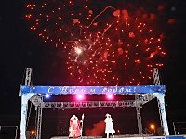
В семейном празднике "Новогдний фейерверк" приняли участие более 150 жителей города Архангельска разного возраста. Мероприятие проводилось с целью улучшения детско-родительских отношений через организацию и проведение совместной досуговой деятельности (18.12.2015). Организаторы приготовили театрализованное представление «Фикси-праздник» с различными играми, танцами, сюрпризами. Всех присутствующих поздравили с наступающим Новым годом Дед Мороз и Снегурочка. Мероприятие закончилось дружным танцевальным флэшмобом от участников добровольческого отряда «Торнадо», членов Молодёжного совета округа Варавино-Фактория. В декабре 2016 года также запланировано проведение семейного праздника "Новогодний фейерверк".

